**2023**

**Midterm**

**Progressive Assessment**

**华文**

**Chinese**

**K1**

**姓名: _________________________**

**班级: _________________________**

**分数: _________________________**

**A空格里应该填什么字，写出正确的字母。**

|  |  |  |  |  |
| --- | --- | --- | --- | --- |
| **弟** | **写** | **娃** | **车** | **厅** |



洋 娃

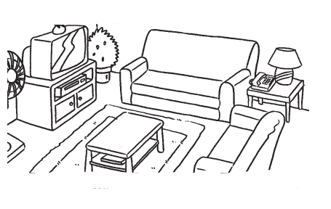

客

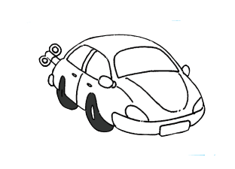

玩 具

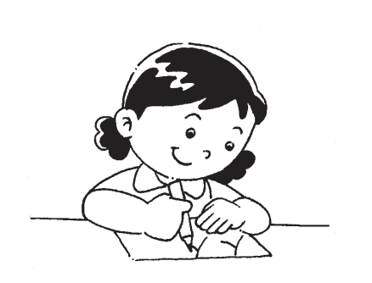

字

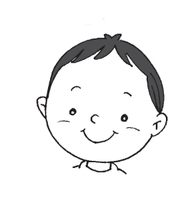

弟

分

5

**B 把正确的答案打✓。**

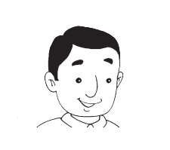

爸爸

妈妈

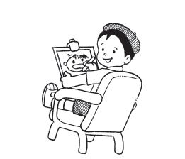

读书

画画

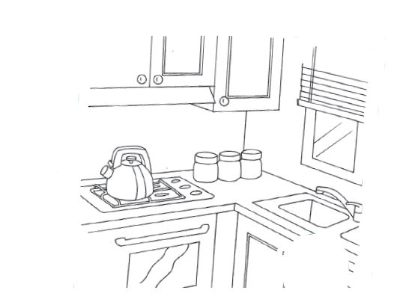

客厅

厨房

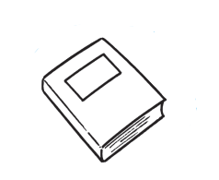

书

尺

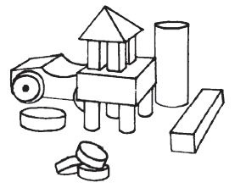

木马

积木

分

5